香港海外遊學團
視覺藝術教育專題研討課程紀錄

課程主題 | 台灣學習經驗對自我藝術教育的省思與實踐 | 時 間 | 2005年12月31日  14:20~15:00
授課教師 | 徐秀菊教授、羅美蘭教授 | 地 點 | 花大美教館 R307
課程內容 | ◎ 教學大綱：  對台灣學習經驗的心得感想及回饋（師生互動）  1. 能從學習當中更瞭解藝術，並運用到未來教學  2. 從課程深刻體驗到藝術教學其實也可以很趣味  3. 花蓮是一個很美的地方，課程也很豐富。這裡的老師同學們都很熱情親切，  服務有佳，此次學習讓我們收穫很多。  4. 很感謝老師的教學和分享，往後有機會希望可以常聯絡彼此交流。  5. 學習是以學生為主，此次活動讓我體驗到學習可以將主權回歸學生並加強  引導探究，也體驗到藝術是無處不在，生活即藝術，也讓我在回香港後可  以在教學上有所突破。  6. 這此的訪談讓我最有印象的是花蓮之旅，也對於老師及同學的熱情讓我感  動至此，更深刻的認識到台灣和洄瀾之美。對於課程無論是在教學和理  論上的知識，都深深在腦海中，直到回香港後我還會再好好思考咀嚼並與 大家分享。  7. 每個地方都有自己的文化。無論是台北或花蓮每個人都強烈掌握住自己的文化，但由於香港本身是英國殖民地，所以對於文化似乎有些模糊，透過此次經 驗讓我想要去尋找香港的文化也應用於教學上，也再次省考關於香港的文化，哪怕只是ㄧ草ㄧ木，都有它的生命足跡。  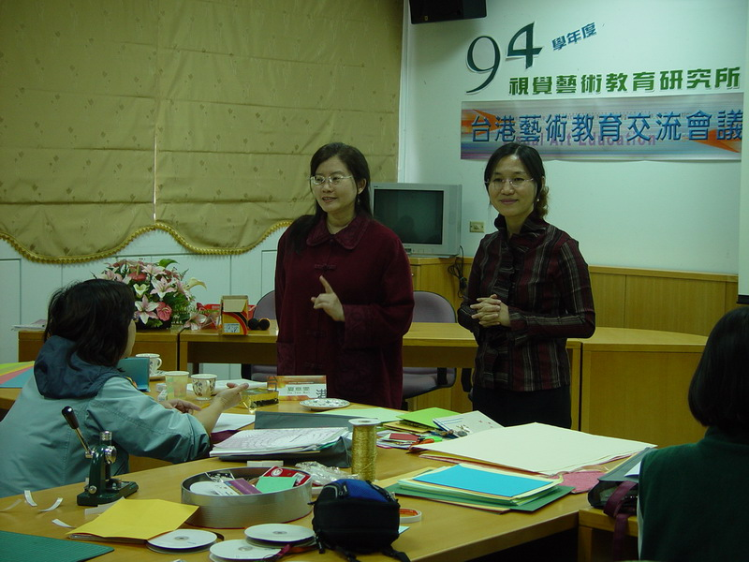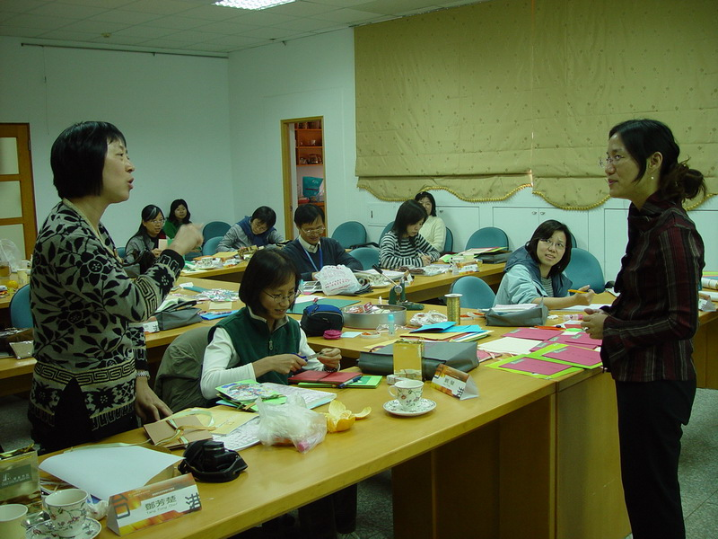  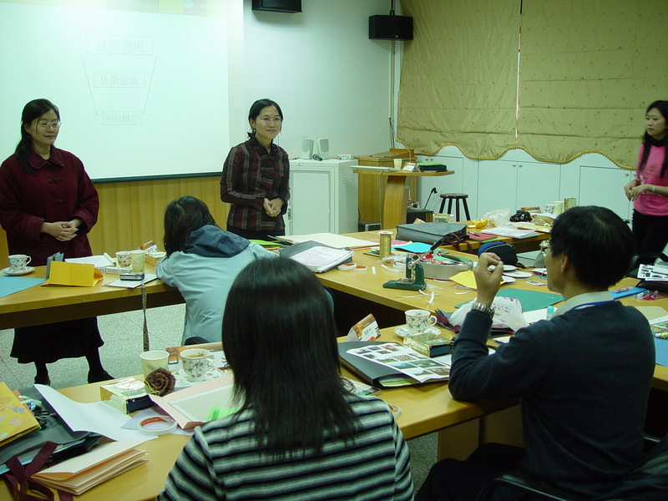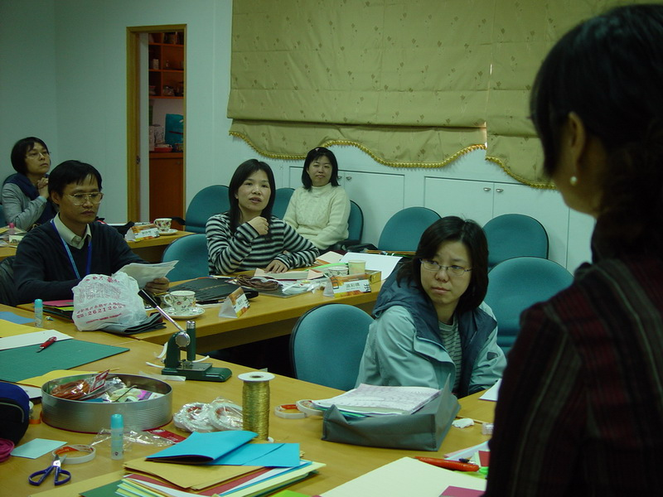  對台灣學習經驗的心得感想及回饋（師生互動時間）  ◎ 請同學將心得留於A4紙上（並填寫問卷）  ◎ 老師回饋：  徐：對於這幾天的教學內容及影像和錄影檔，由於時間上的關係，日後會  整理成光碟寄回香港讓大家有個美好的回憶，也感謝大家認真的學 習，這是ㄧ次很棒的交流學習，以後要多多聯絡互相學習。  羅：藝術的創作及研究是可以互相融合及學習，很高興認識你們，在你認身上也認識體會到香港人的認真努力，一起加油吧。  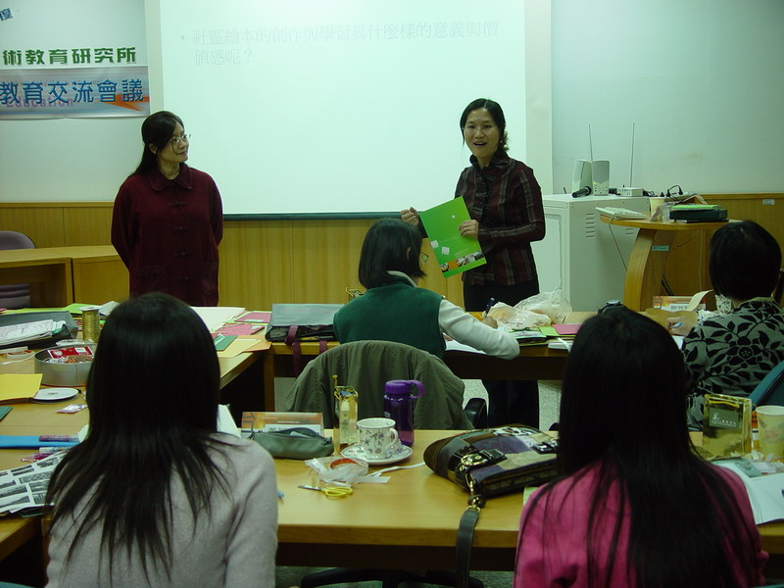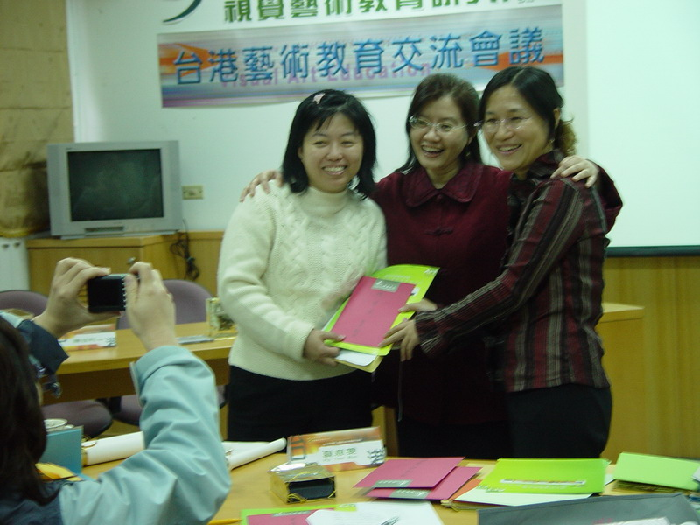  教師回饋 教師合影  - 祝大家新年快樂  - 結業式  頒發結業證書及贈送禮物  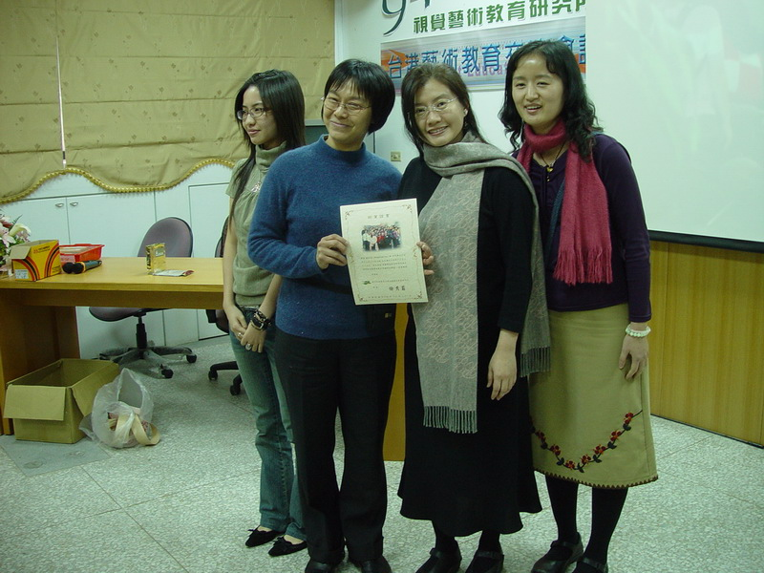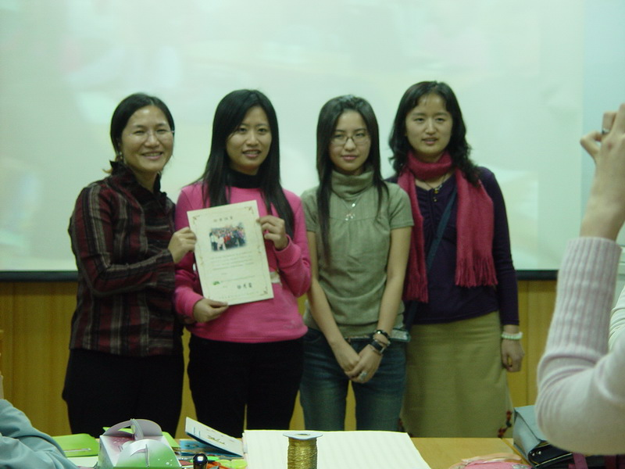  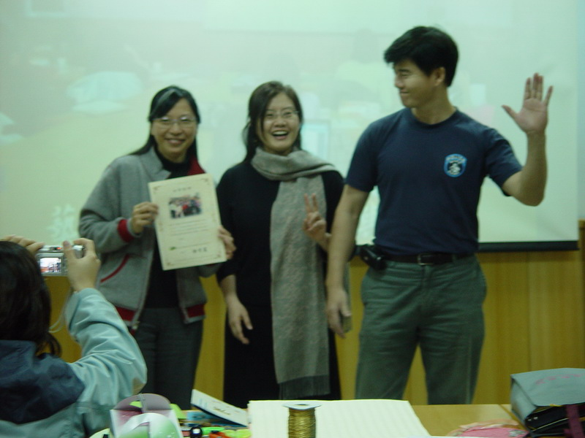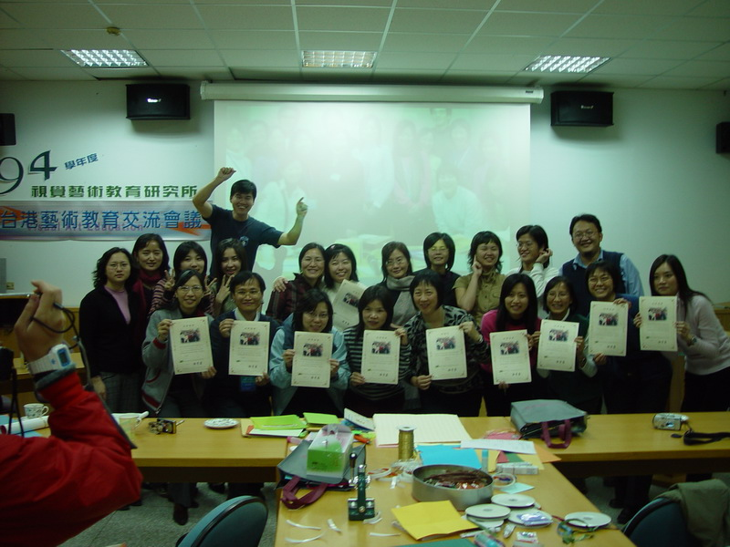  滿載而歸，快樂回香港

